LAUDA 向印度扩展业务

温度控制专家在浦那成立销售公司 Degree LAUDA Precision

Lauda-Königshofen, 2025 年 11 月 28 日 – 全球温度控制设备和系统市场的领导者 LAUDA DR. R. WOBSER GMBH & CO. KG 在浦那隆重开业了其新的印度销售公司 Degree LAUDA Precision Pvt. Ltd.。 通过这次战略扩张，这家家族企业巩固了其在全球人口最多的国家（超过 14 亿人口）的地位，并开拓了南亚的新增长市场。LAUDA 的第十家海外公司与长期合作伙伴 Sawant Process Solutions 共同经营，为印度、孟加拉国和斯里兰卡的客户提供服务。

来自经济界和政界的高级嘉宾应邀参加了开业典礼，典礼由印度女演员兼电视主持人 Anushrii Bathla Oza 主持。LAUDA 执行合伙人 Gunther Wobser 博士与全球销售总监 Felix Heinrich-Bignasse 一起前往印度。 贵宾包括浦那印德商会区域主任 Kalpesh Saraf 以及协助 LAUDA 完成创立过程的 Rödl & Partner 代表。

“印度正在成为 LAUDA 最重要的未来市场之一，”Gunther Wobser 博士解释道。“世界银行预测，未来两年该国的经济增长率将达到 6.7%。我们希望通过在当地的业务来充分利用这些难得的市场机会。”马哈拉施特拉邦的浦那是一个非常理想的地点。 这个大都市区拥有约 500 万居民，位于孟买东南 150 公里处。该地区已经吸引了许多重要的德国公司入驻，如利勃海尔、大众和梅赛德斯-奔驰印度公司，以及马夸特等大型中小企业。在沃布瑟博士参加了巴登-符腾堡州经济部于 2025 年 2 月成功组织的代表团访问后，最终确定了该地点。

Degree LAUDA Precision 的结构基于与印度代理商 Sawant Process Solutions Pvt. Ltd. 的成功合作，该公司已为 LAUDA 担任分销商 17 年，并将在新分销公司中占 25% 的股份。Devaki Sawant 将与总经理 Marco Hauser 和 Gunther Wobser 博士一起成为董事会成员。 Sawant 家族全体成员，包括董事总经理兼首席执行官 Sandeep Sawant、董事会的成员 Gauri Sawant 夫人、Devaki 以及她的妹妹 Deveshree Sawant 都参加了开业典礼。

“我们注重与久经考验的合作伙伴建立合作关系，并将这种合作与我们公司自身的优势相结合，”沃布瑟博士解释道。“Sawant Process Solutions 远不止是一家成功的分销商。作为我们合资企业的合作伙伴，他们多年来表现出了信任、可靠和能力，为我们打开了印度市场的大门。”

除了与 Sawant Process Solutions 建立合资企业外，LAUDA 还为该地区赢得了另外三家分销合作伙伴：S.V. Scientific 和 APP Systems 已经与 LAUDA 在新加坡成功合作，也将进入印度市场。Nuventa Limited 将作为孟加拉国的合作伙伴。其他分销商也将陆续加入。 “通过新的分销合作伙伴，我们将开拓汽车和半导体等新客户群，”Wobser 博士强调道。

为了建立和管理新子公司，LAUDA 派遣经验丰富的分销专家 Marco Hauser 前往浦那。自 2025 年 8 月初以来，他与家人一起住在印度的大都市。 “拥有自己的销售分支机构，使我们能够更好地进行跨文化交流，获得第一手的市场信息，并更紧密地协调当地的销售活动，”Wobser 博士强调道。

“我们不仅将产品和技术带到印度，还带来了我们的价值观，如质量、可靠性和创新，”Wobser 博士在开幕致辞中说道。 凭借 Degree LAUDA Precision，这家家族企业计划在未来几年实现每年两位数的增长率。对印度销售公司的投资彰显了 LAUDA 对全球最具活力的经济区域之一的长期承诺，以及对本地化是这个充满希望的市场取得可持续成功的关键的信念。

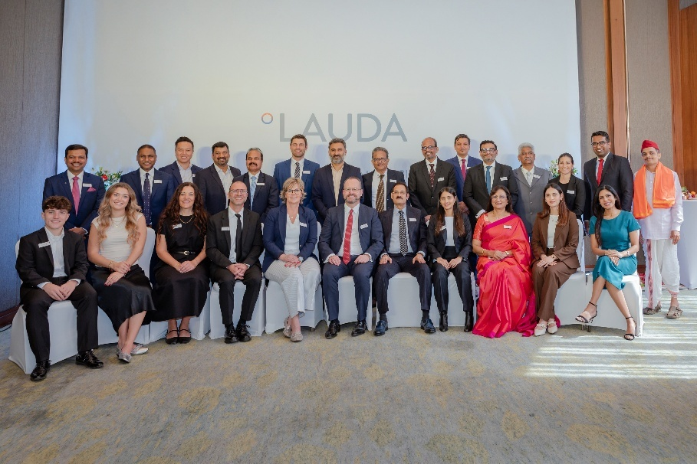

图片 1： 来自经济界和政界的高级嘉宾以及合作伙伴企业共同庆祝 Degree LAUDA Precision 在印度浦那的开业——这是全球市场领导者 LAUDA 向全球最具活力的未来市场之一扩张的一个里程碑。© LAUDA

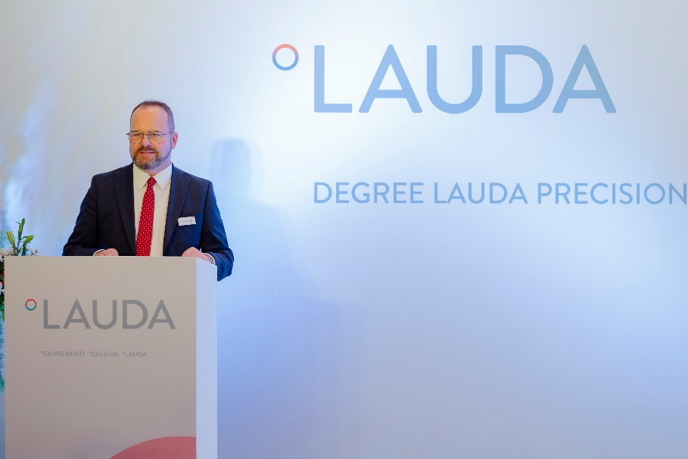

图片 2：LAUDA 执行合伙人 Gunther Wobser 博士在 Degree LAUDA Precision 在浦那的开业典礼上致欢迎辞时，强调了成熟合作伙伴关系的重要性，以及在印度增长市场取得可持续成功的地方业务价值。© LAUDA

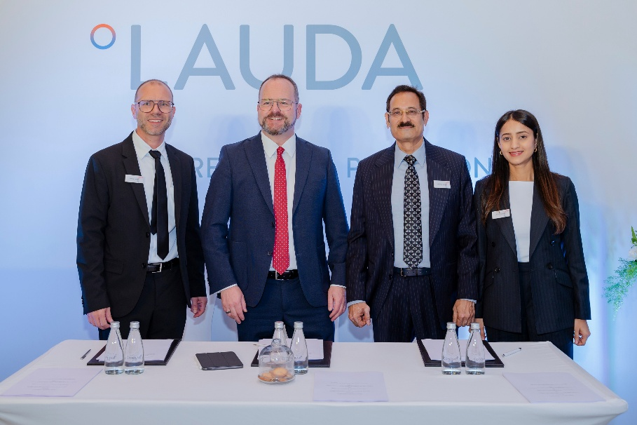

图片 3：为成功的未来奠定基础： 从左到右：Marco Hauser（Degree LAUDA Precision 总经理）、Gunther Wobser 博士（LAUDA 执行合伙人）、Sandeep Sawant（Sawant Process Solutions 董事总经理兼首席执行官）和 Devaki Sawant（副董事、董事委员会成员）在合资协议的签字仪式上。© LAUDA

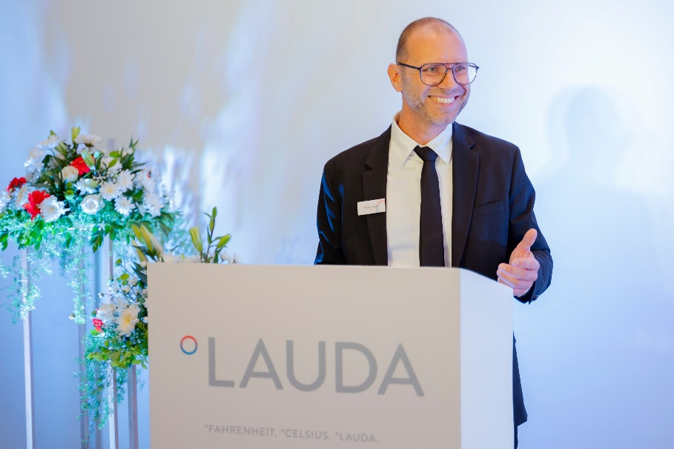

图片 4：Degree LAUDA Precision 总经理 Marco Hauser 在浦那的开业典礼上解释了新销售公司的目标，该公司希望通过加强跨文化交流和更紧密的协调来实现两位数的增长率。© LAUDA

我们是 LAUDA – 精确温度控制领域的世界市场领导者。我们的温度控制仪器和设备是许多重要应用的核心，为更美好的未来作出贡献。作为全方位服务供应商，我们在研究、生产和质量控制中保证最佳温度。我们是电动汽车、氢气、化学、制药/生物技术、半导体和医疗技术领域的可靠合作伙伴。凭借专业的建议和创新的解决方案，近 70 年来，我们每天都以崭新面貌支持世界各地的客户。

在公司管理方面，我们迈出的每一步都是具有决定意义的。我们关注员工成长并不断挑战自我：向着我们共同塑造的更美好未来努力。

新闻联络人
我们非常愿意向媒体提供有关我们公司、LAUDA FabrikGalerie 以及我们促进创新、数字化和创意管理项目的信息稿。我们期待与您进行开诚布公的交流 - 联系我们！

CHRISTOPH MUHR
企业公关部门负责人
电话 + 49 (0) 9343 503-349
christoph.muhr@lauda.de

LAUDA DR.R. WOBSER GMBH & CO.KG, Laudaplatz 1, 97922 Lauda-Königshofen，德国两合公司：所在地 Lauda-Königshofen，注册法院 Mannheim HRA 560069个人责任合伙人：LAUDA DR.R. WOBSER Verwaltungs-GmbH，所在地 Lauda-Königshofen，注册法院 Mannheim HRB 560226常务董事：Gunther Wobser 博士 (董事长/总裁兼 CEO)，Mario Englert 博士 (CFO)，Marc Stricker 博士 (COO)

